实验1 信号的产生及运算

2.1 实验目的
1.了解常用模拟信号和离散信号的定义及特点；
2.进一步加深对给定信号的基本运算的求解。

2.2 实验原理

一、连续时间信号的MATLAB表示
MATLAB提供了大量的生成基本信号的函数。最常用的指数信号、正弦信号是MATLAB的内部函数，即不安装任何工具箱就可调用的函数。

1.指数信号
指数信号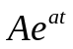在MATLAB中可用exp函数表示，其调用形式为：
y=A*exp(a*t)

2.正弦信号
正弦信号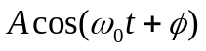和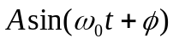分别用MATLAB的内部函数cos和sin表示，其调用形式为：
y=A*cos(w0*t+phi)
y=A*sin(w0*t+phi)
除了内部函数外，在信号处理工具箱(Signal Processing Toolbox)里还提供了诸如矩形波、三角波、周期性矩形波和三角波等信号处理中常用的信号。

3.抽样信号
抽样函数Sa(t)在MATLAB中用sinc函数表示，定义为：
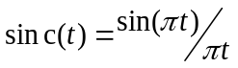
其调用形式为：
y=sinc(t)

4.矩形脉冲信号
矩形脉冲信号在MATLAB中用rectpuls函数表示，其调用形式为：
y=rectpuls(t,width)
用以产生一个幅度为1，宽度为width，相对于t＝0点左右对称的矩形波信号。该函数的横坐标范围由向量t决定，是以t＝0为中心向左右各展开width/2的范围。width的默认值为1。
周期性矩形脉冲(方波)信号在MATLAB中用square函数来表示，其调用形式为：
y=square(t,DUTY)
用以产生一个周期为2、幅度值为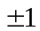的周期性方波信号，其中DUTY参数表示占空比(duty cycle)，即在信号的一个周期中正值所占的百分比。

5.三角波脉冲信号
三角波脉冲信号在MATLAB中用tripuls函数表示，其调用形式为：
y=tripuls(t,width,skew)
用以产生一个最大幅度为1、宽度为width、斜度为skew的三角波信号。该函数的横坐标范围由向量t决定，是以t＝0为中心向左右各展开width/2的范围。斜度skew是一个介于－1和1之间的值，它表示最大幅度1出现所对应的横坐标位置，比如skew=0表示是一个左右对称的三角波信号，最大幅度1出现在t＝0处；一般地，最大幅度1出现在t＝(width/2)×skew的横坐标位置。
周期性三角波信号在MATLAB中用sawtooth函数来表示，其调用形式为：
y=sawtooth(t,WIDTH)
用以产生一个周期为2、最大幅度为1、最小幅度为－1的周期性三角波(锯齿波)信号，其中的WIDTH参数表示最大幅度出现的位置：在一个周期内，信号从t=0到WIDTH×2时函数值是从－1到1线性增加的，而从WIDTH×2到2时函数值又是从1到－1线性递减的；在其它周期内依次类推。

6.一般周期性脉冲信号
一般周期性脉冲信号在MATLAB中用pulstran函数来表示，其调用形式为：
y=pulstran(t,d,’func’)
该函数基于一个名为func的连续函数并以之为一个周期，从而产生一串周期性的连续函数(func函数可自定义)。该pulstran函数的横坐标范围由向量t指定，而向量d用于指定周期性的偏移量(即各个周期的中心点)，这样这个func函数会被计算length(d)次，并且整个pulstran函数的返回值实际上就相当于：
y = func(t-d(1))+func(t-d(2))+…
从而实现一个周期性脉冲信号的产生。pulstran函数的更一般调用形式为：
y=pulstran(t,d,’func’,p1,p2,…)
其中的p1，p2，…为需要传送给func函数的额外输入参数值(除时间变量t之外)，如上述的rectpuls函数需要width这个额外参数，tripuls函数需要width和skew这两个额外参数，即整个pulstran函数的返回值实际上相当于：
y = func(t-d(1),p1,p2,…)＋func(t-d(2),p1,p2,…)+…

二、离散时间信号的MATLAB表示
对于任意离散序列f(n)，需要两个向量来表示：一个表示n的取值范围，另一个表示序列的值。例如，序列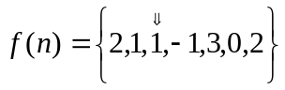可用MATLAB表示为：
n=-2:4；f=[2,1,1,-1,3,0,2]；
若序列是从n=0开始的，则只用一个向量f就可以表示该序列了。由于计算机内存的限制，MATLAB无法表示一个任意的无穷序列。

1.指数序列
离散指数序列的一般形式为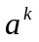，可以用MATLAB中的数组幂运算(即点幂运算)a.^k来实现。
改变程序中的a值可以得到指数递增序列等其它指数序列。

2.正弦序列
离散正弦序列的MATLAB表示与连续信号类似，只不过是用stem函数而不是用plot函数来画出序列的波形。

3.单位冲激序列
单位冲激序列定义为：
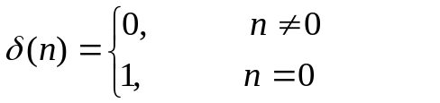
一种简单的表示方法是借助MATLAB中的全零矩阵函数zeros。全零矩阵zeros(1,N)产生一个由N个零组成的行向量。
另一种更有效的表示方法是将单位冲激序列写成MATLAB函数的形式，利用关系运算符“＝＝”来实现。单位冲激序列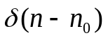在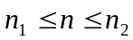范围内，用MATLAB函数形式可写为：
function [f,k]=impseq(n0,n1,n2)
%产生f[n]=delta(n-n0);n1<=n<=n2
n1=-8;n2=8;
n=[n1:n2];
n0=3;
f=[(n-n0)==0];
stem(n,f);grid on
程序中关系运算“(n-n0)==0”的结果是一个由“0”和“1”组成的向量，即n=n0时返回True值1，n≠n0时返回False值0。

4.单位阶跃序列
单位阶跃序列定义为：
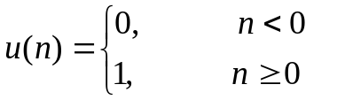
一种简单的方法是借助MATLAB中单位矩阵函数(全一矩阵函数)ones来表示。单位矩阵ones(1,N)产生一个由N个“1”组成的行向量。
与单位冲激序列的MATLAB表示相似，也可以将单位阶跃序列写成MATLAB函数的形式，利用关系运算符“>=”来实现。单位阶跃序列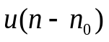在范围内，用MATLAB函数形式可写为：
function [f,k]=stepseq(n0,n1,n2)
%产生f[n]=u(n-n0);n1<=n<=n2
n1=-8;n2=8;
n=[n1:n2];
n0=3;
f=[(n-n0)>=0];
stem(n,f);grid on
程序中关系运算“(n-n0)>=0”的结果是一个由“0”和“1”组成的向量，即n≥n0时返回True值1，n<n0时返回False值0。

三、信号基本运算的MATLAB实现

1.信号的尺度变换、反转、平移
信号的尺度变换、反转、平移(时移)运算，实际上是函数自变量的运算。
在信号的尺度变换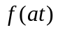和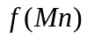中，函数的自变量乘以一个常数，在MATLAB中可用算术运算符“*”来实现。
在信号反转运算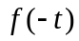和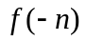中，函数的自变量乘以一个负号，在MATLAB中可以直接用负号“－”写出。反转运算在MATLAB中还可以利用fliplr(f)函数来实现，而反转后信号的坐标则可由-fliplr(k)得到。
在信号时移运算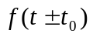和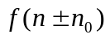中，函数自变量加、减一个常数，在MATLAB中可用算术运算符“+”或“－”来实现。

2.离散序列的差分与求和
离散序列的差分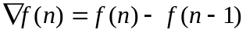，在MATLAB中用diff函数来实现，其调用形式为：
y=diff(f)
离散序列的求和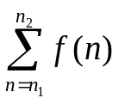与信号相加运算不同，求和运算是把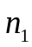和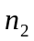之间的所有样本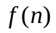加起来，在MATLAB中可利用sum函数来实现，其调用形式为：
y=sum(f(k1：k2))

3.连续信号的微分与积分
连续信号的微分也可以用上述的diff函数来近似计算。
连续信号的定积分可由MATLAB中的quad函数来实现，其调用形式为：
quad(‘function_name’,a,b)
其中function_name为被积函数名(.m文件名)，a和b为指定的积分区间。

2.3 实验内容及步骤
1.产生并画出以下信号：
(1) 正弦波；
(2) 三角波；
(3) 周期方波；
2.在n＝[-10:10]范围内产生离散信号：
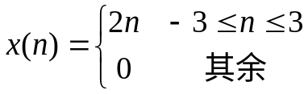
3.在n＝[-10:10]范围内画出以下信号：
(1) 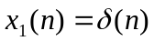；
(2) 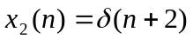；
(3) 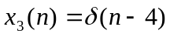；
4.已知序列
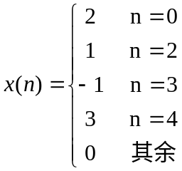
(1) 画出x(n);
(2) 画出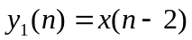；
(3) 画出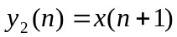；
(4) 画出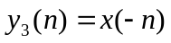
5.在n＝[0:31]范围内画出下列信号：
(1) 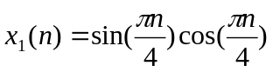；
(2) 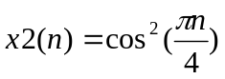；
(3) 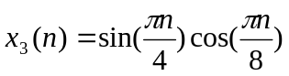；
请问这三个信号的基波周期分别是多少？

2.4 实验报告及要求
1.理论计算给定信号的基本运算。
2.完成给定信号的MATLAB表示及信号运算的MATLAB实现。
3.比较理论计算与仿真结果，验证其正确性。

